Měření indexu lomu kapaliny pomocí CD disku
Online: http://www.sclpx.eu/lab4R.php?exp=1
Tento experiment vychází svým principem z klasického experimentu měření vlnové délky světla pomocí CD disku, který je uveden v [46]. Naším cílem nebylo tento experiment zopakovat ani použít k měření indexu lomu běžnou metodu měření úhlů.
Navrhli jsme proto zcela nový experiment, který využívá zaprvé ohybu laserového světla na optické mřížce, kterou je v tomto případě CD disk, a za druhé je zde aplikován princip změny vlnové délky světla v látkovém prostředí za předpokladu konstantní frekvence.
Změříme-li tedy nejprve vzdálenost nultého a prvního maxima na vzduchu a poté stejným způsobem provedeme totéž, akorát s tím rozdílem, že CD disk je ponořen v kapalině, získáme jiný ohybový obrazec a tedy i jinou vzdálenost nultého a prvního maxima. Jelikož z těchto naměřených délek určujeme vlnovou délku světla, můžeme z poměru vlnových délek vypočítat index lomu kapaliny. Podrobněji je tento jev vysvětlen v úvodu tohoto experimentu.
K realizaci postačuje jedno laserové ukazovátko, např. obvyklý červený laser.
My jsme však z důvodu objektivity experimentu použili červený laser o vlnové délce $λ_{R}=\left(650±10\right)$ nm, zelený laser o vlnové délce $λ_{G}=\left(532±10\right)$ nm a modrý laser o vlnové délce $λ_{B}=\left(405±10\right)$ nm.
Experiment je svým provedením velice jednoduchý a přitom dává poměrně dobré experimentální výsledky.

Úvod
Jak plyne z teorie [46], mezi vlnovou délkou světla $λ$, které prochází optickou mřížkou, a vzdáleností nultého a prvního maxima y, platí následující vztah (4.2.1):
$$λ=\frac{b}{\sqrt{\frac{l^{2}}{y^{2}+1}}}, (4.2.1)$$
kde b je tzv. perioda mřížky (mřížková konstanta) udávající vzdálenost dvou sousedních štěrbin mřížky, l je vzdálenost mřížky od stínítka, na kterém pozorujeme ohybový obrazec, a y je vzdálenost nultého a prvního maxima.
Převrácená hodnota periody mřížky, tj. $1/b$, udává počet štěrbin (vrypů) na 1 mm délky optické mřížky. CD disk je pak optickou mřížkou, jejíž hustota je 625 vrypů na mm. Mřížková konstanta CD disku je tedy $b=1,6∙10^{-6}$m, [46].
Prochází-li světlo o určité vlnové délce $λ_{1}$ z prostředí, ve kterém se šíří rychlostí $v_{1}$, do prostředí, ve kterém se šíří rychlostí $v_{2}$, změní se jeho vlnová délka na hodnotu $λ_{2}$, protože při průchodu elektromagnetického vlnění různými prostředími se nemění jeho frekvence, tudíž platí $f_{1}=f_{2}$, viz [20].
Platí-li současně, že index lomu je dán poměrem rychlosti světla ve vakuu c a rychlosti světla v daném látkovém prostředí v, tedy $n=\frac{c}{v}$, a vlnová délka světla je dána vztahem $λ=\frac{v}{f}$, pak pro index lomu můžeme zformulovat jednoduchý vztah (4.2.2):
$$n=\frac{λ_{0}}{λ_{1}} \left(4.2.2\right)$$
kde $λ_{0}$ je vlnová délka světla ve vakuu (a přibližně i ve vzduchu) a $λ_{1}$ je vlnová délka světla v daném optickém prostředí (např. ve vodě).
Určíme-li tedy z ohybových obrazců vzdálenost nultého a prvního maxima, nejprve ve vzduchu a potom v kapalině, můžeme ze vztahu (4.2.1) vypočítat odpovídající vlnové délky světla v obou prostředích a následně ze vztahu (4.2.2) určit index lomu kapaliny.
Nejistotu v měření indexu lomu vypočítáme z následujícího vztahu (4.2.3):
$$∆n=\overline{n}\left(\frac{∆λ_{0}}{\overline{λ_{0}}}+\frac{{∆λ}_{1}}{\overline{λ_{1}}}\right) (4.2.3)$$

Nejistotu v určení vlnové délky $λ$ podle vztahu (4.2.1) určíme ze vztahu (4.2.4):
$$∆λ=\overline{λ}\left(\frac{∆l}{\overline{l}}+\frac{∆y}{\overline{y}}\right) (4.2.4)$$

Pomůcky: červený laser, zelený laser, modrý laser, CD disk, skleněná kádinka, plastové měřítko, kancelářská sponka, stativový materiál
Postup práce
Uspořádání experimentu z horního pohledu je na obrázku 4.2.1 s detailním pohledem v pravé části obrázku na plastové měřítko (zde z grafických důvodu otočené o 90°). Pomocí stativového materiálu upevníme CD disk tak, aby byl z větší části uvnitř kádinky. Na zadní stěnu kádinky připevníme pomocí kancelářské sponky plastové měřítko. Laser upevníme v horizontální poloze tak, aby jeho paprsek procházel CD diskem a současně aby se ohybový obrazec objevil na plastovém měřítku.
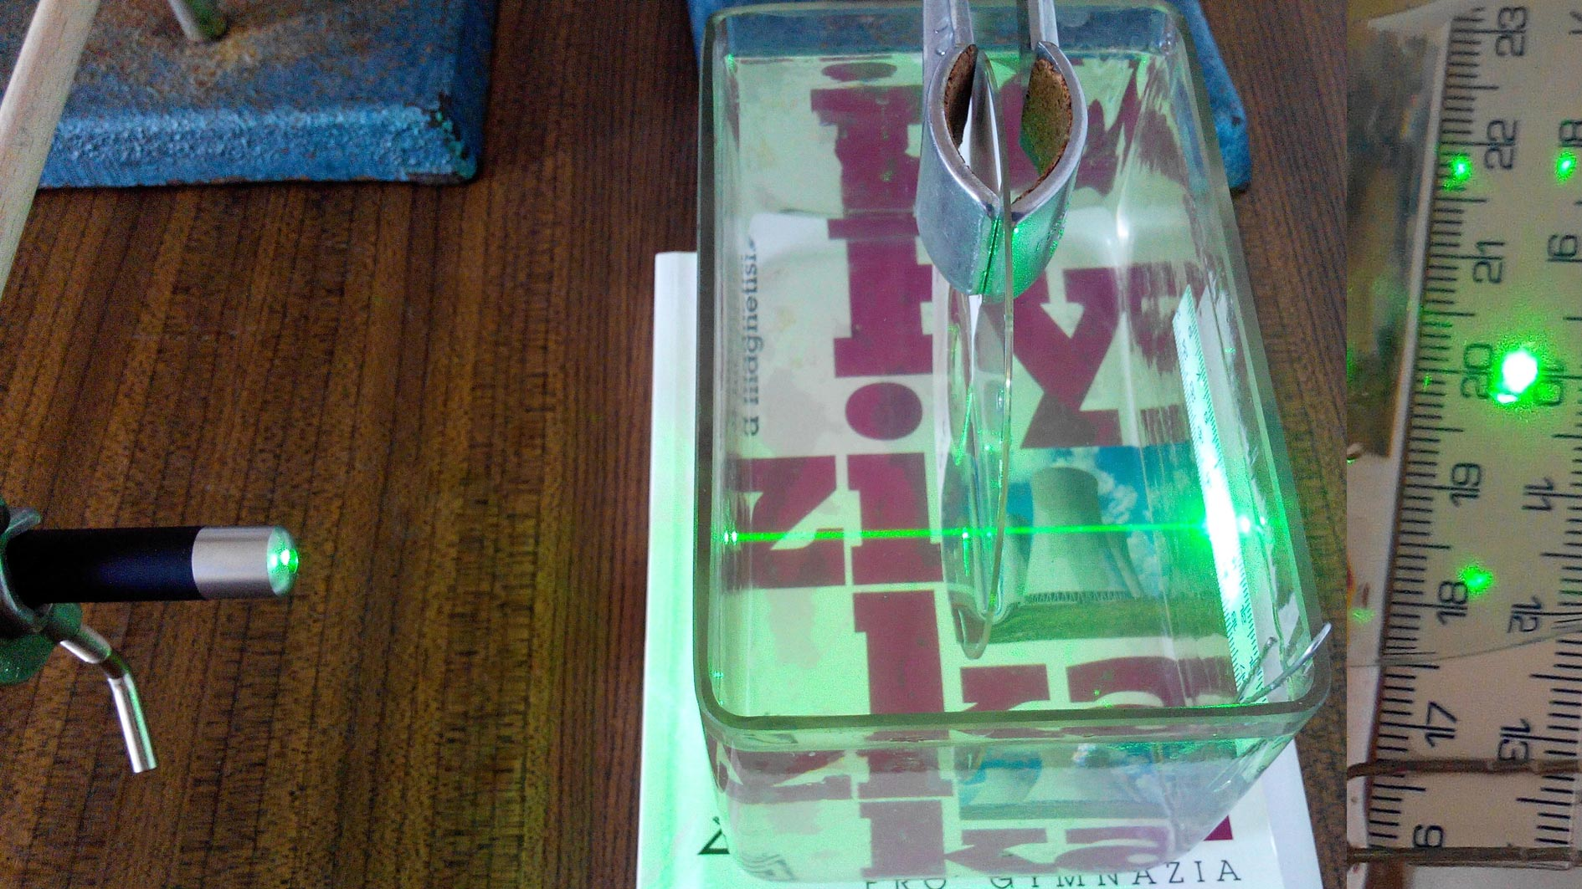
Obrázek 4.2.1 Uspořádání experimentu – Měření indexu lomu kapaliny pomocí CD disku – boční pohled
Na plastovém měřítku zjistíme hodnotu vzdálenosti y nultého (nejvýraznější světelný bod ve směru původního laserového paprsku) a prvního maxima (méně výrazný světelný bod nalevo i napravo od nultého maxima).
Dále změříme vzdálenost l CD disku od stínítka (plastového měřítka) a společně s naměřenou hodnotou y dosadíme do vztahu (4.2.1), ze kterého vypočítáme vlnovou délku světla.
Experiment opakujeme stejným způsobem s tím rozdílem, že do kádinky nalijeme tolik vody (případně jiné kapaliny), aby byl laserový paprsek zcela pod hladinou.
Na obrázku 4.2.2 vidíme stejnou situaci ze zadního pohledu a na obrázku 4.2.3 je použit modrý laser.
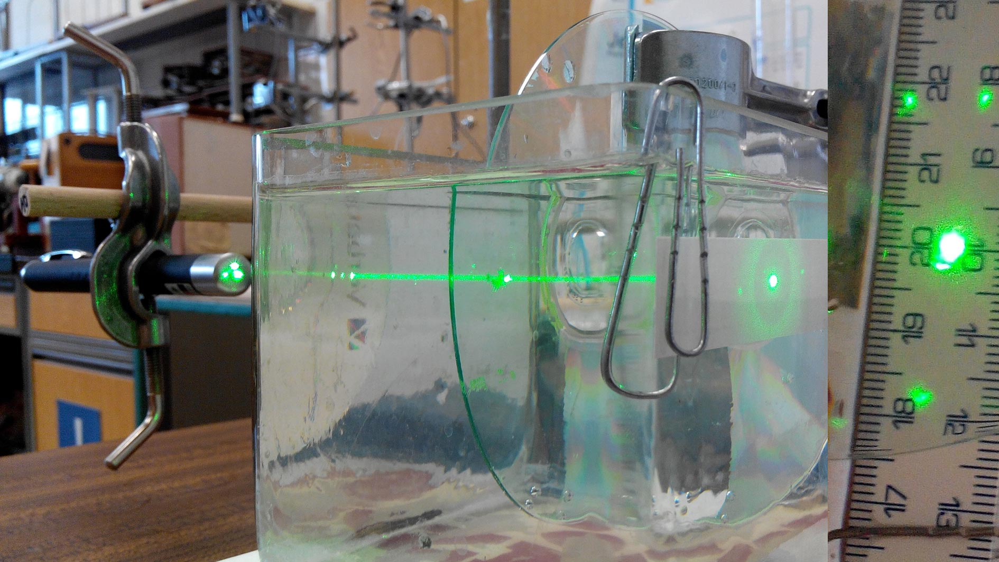
Obrázek 4.2.2 Uspořádání experimentu – Měření indexu lomu kapaliny pomocí CD disku – zadní pohled

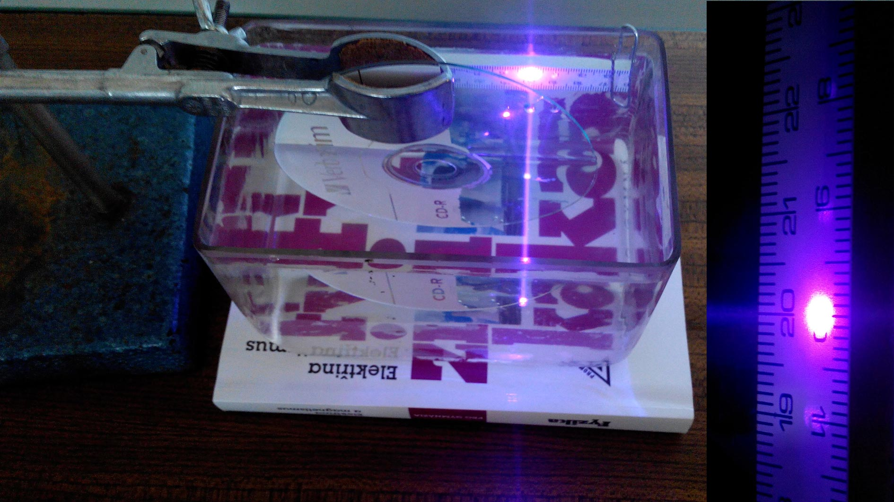
Obrázek 4.2.3 Uspořádání experimentu – Měření indexu lomu kapaliny pomocí CD disku – modrý laser
Námi naměřené hodnoty pro vodu jsou uvedeny v tabulce 4.2 a graf hodnot indexů lomu vody n je na obrázku 4.2.4.
Tabulka 4.2 Měření indexu lomu vody pomocí CD disku
Laser | $y_{0}$($cm$) | $λ_{0}$ ($nm$) | $y_{1}$($cm$) | $λ_{1}$ ($nm$) | $n$
Red | 2,3 | 728 | 1,6 | 536 | 1,36
Red | 2,2 | 703 | 1,7 | 565 | 1,24
Red | 2,3 | 728 | 1,6 | 536 | 1,36
Red | 2,2 | 703 | 1,6 | 536 | 1,31
Red | 2,3 | 728 | 1,7 | 565 | 1,29
Green | 1,7 | 565 | 1,3 | 444 | 1,27
Green | 1,7 | 565 | 1,3 | 444 | 1,27
Green | 1,8 | 594 | 1,3 | 444 | 1,34
Green | 1,7 | 565 | 1,3 | 444 | 1,27
Green | 1,8 | 594 | 1,3 | 444 | 1,34
Blue | 1,3 | 444 | 1,0 | 347 | 1,28
Blue | 1,4 | 475 | 1,0 | 347 | 1,37
Blue | 1,3 | 444 | 1,0 | 347 | 1,28
Blue | 1,4 | 475 | 1,0 | 347 | 1,37
Blue | 1,3 | 444 | 1,0 | 347 | 1,28

Obrázek 4.2.4 Graf hodnot indexu lomu vody – Měření indexu lomu kapaliny pomocí CD disku
Závěr
Průměrná hodnota indexu lomu vody vypočítaná na základě údajů uvedených v tabulce 4.2 má velikost $n=(1,31±0,01)$ a je ve velmi dobré shodě s tabulkovou hodnotou n = 1,33. Relativní nejistota měření je $δn=\frac{0,01}{1,31}≐1 \%$. Odchylka od tabulkové hodnoty je cca 2 %.

Otázky na závěr
1. Jaká je hodnota indexu lomu vody, kterou můžeme určit z grafu na obrázku 4.2.4?
2. Jak se liší průměrné hodnoty vlnových délek laserů od hodnot uvedených na obalu laserů?

